
ПРОФСПІЛКА ПРАЦІВНИКІВ НАЦІОНАЛЬНОЇ
АКАДЕМІЇ НАУК УКРАЇНИ
01033, м. Київ, вул. Шота Руставелі,39-41, тел.: 289-0169; тел./факс: 287-6154
http://www.nas.gov.ua/tradeunion/; Е-mail: office@centrecom.kiev.ua
Вих. № 01-04/11 від 13.02.20 Комітетам профспілки
працівників НАН України

Шановні колеги!

Центральний комітет профспілки просить оперативно підтримати петицію з вимогою не розглядати законопроект «Про працю» № 2708, яка розміщена на сайті Верховної Ради України в розділі «Електронні петиції» (14 січня 2020 р.), оскільки він порушує конституційні права громадян та позбавляє їх соціальних гарантій і захисту.
Адреса петиції: https://itd.rada.gov.ua/services/Petition/Index/7274.
Сподіваємось на активну участь у голосуванні членів нашої профспілки.

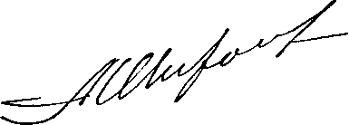

Голова профспілки
працівників НАН України А. І. Широков

